La charrette

Il y à une semaine, j’ai trouvé une superbe charrette à vendre. Cette pièce pourrait faire un très beau tableau décoratif, ou resservir lors de démonstrations de distillation.
Elle est sortie de grange il y a peu pour égayer un jardin et faire de la place. Elle a gardé son superbe bleu si typique, patiné juste comme il faut pour rester comme ça.
La fille de son propriétaire, étant très touchée de voir cette vieille carriole qui allait inévitablement se dégrader, à préféré s’en séparer.
Alors un samedi matin, avec Emilie, j’ai mis en route ma vieille 404 pour un périple de 320 km aller-retour dont la moitié en montagne..
En son temps, pour elle cela pouvait être monnaie courante, mais 36 ans après..

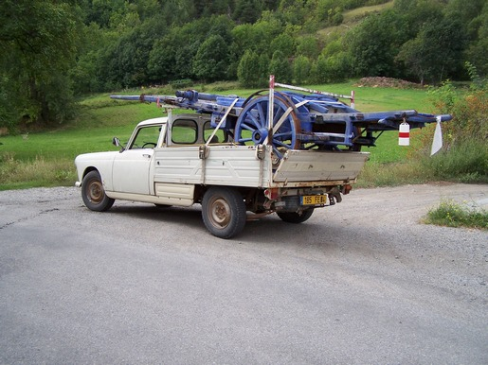

Le voyage s’est très bien passé, ma Peugeot n’a pas toussé une seule fois, un peu de pluie sur un bout de chemin, et 3 heures de route plus tard, dont une heure de sommeil bien réparateur pour ma copilote, ainsi qu’une petite pose pain-charcut au bord de la route, la charrette est devenue Mézelienne.
Mon grand souci maintenant, est le manque complet de place.. tout est plein !
J’ai normalement 3 très belles et très vieilles charrues à loger encore, mais je vais peut être devoir renoncer à aller les chercher..
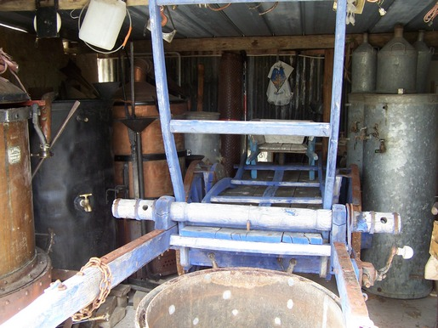
J’affiche complet…

Si quelqu’un connaissait une remise, un hangar, à l’abri des regards indiscrets (et d’un loyer à la hauteur de mes moyens limités) qu’il me fasse signe, il sera le bienvenu.
A bientôt j’espère.
Manu.

